НАШИ КОНТАКТНЫЕ ТЕЛЕФОНЫ:

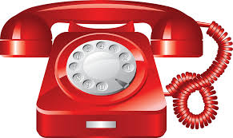

Стационарный – 8(86191) 4-31-45;
Телефон Директора ДК -89054383579

